Corso Base Writer: come formattare testo, paragrafi e carattere

Si consiglia l'utilizzo degli stili
Gli stili sono fondamentali per usare Writer. Gli stili permettono di formattare i documenti in modo semplice e coerente, e di modificare facilmente la formattazione. Uno stile è un insieme di opzioni di formattazione con uno specifico nome. Quando si applica uno stile, si applica contemporaneamente un intero gruppo di formati. Inoltre, gli stili vengono utilizzati da LibreOffice per eseguire numerose procedure che non risultano visibili agli utenti. Ad esempio, gli stili dei titoli (o altri stili specificati) consentono a Writer di compilare gli indici.
 | La formattazione manuale (anche detta formattazione diretta) ha precedenza sugli stili, e non è possibile eliminare la formattazione manuale applicando ad essa uno stile. Per rimuovere la formattazione manuale, selezionate il testo, fate clic con il pulsante destro, e scegliete Cancella la formattazione diretta dal menu a comparsa. | 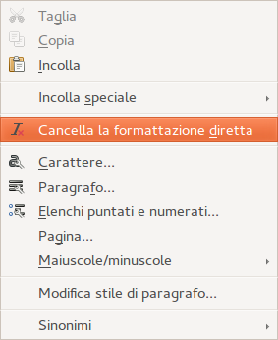
L'uso degli Stili verrà spiegato in un modulo specifico.

Formattare i paragrafi
È possibile applicare molti tipi di formattazione ai paragrafi usando i pulsanti presenti nella barra degli strumenti di Formattazione. La figura 1 mostra la barra di Formattazione come una barra mobile, personalizzata per mostrare solo le icone per la formattazione dei paragrafi. L'aspetto delle icone può variare a seconda del sistema operativo e della scelta dello stile e della dimensione delle icone attraverso il comando Strumenti > Opzioni > LibreOffice Writer > Vista.
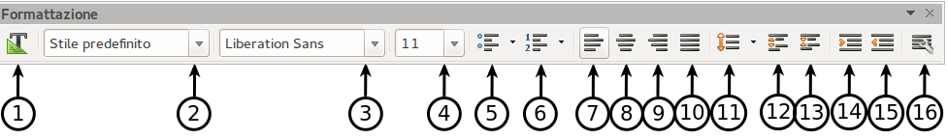
1 | Apre la finestra di dialogo Stili e formattazione | 6 | Elenco numerato sì/no | 12 | Aumenta spaziatura paragrafo
 | Apre la finestra di dialogo Stili e formattazione | 7 | Allinea a sinistra | 13 | Riduci spaziatura paragrafo
2 | Applica stile | 8 | Centra orizzontalmente | 14 | Aumenta rientro
3 | Nome del carattere | 9 | Allinea a destra | 15 | Riduci il rientro
4 | Dimensione del carattere | 10 | Giustificato | 16 | Apre la finestra di dialogo Paragrafo
5 | Elenco puntato sì/no | 11 | Scegli interlinea |  | Apre la finestra di dialogo Paragrafo
Figura 1: la barra di Formattazione, con le icone per la formattazione dei paragrafi

Formattare i caratteri
I caratteri possono essere formattati in diversi modi con i pulsanti della barra di Formattazione. La figura 2 mostra la barra di Formattazione, personalizzata per mostrare solo le icone per la formattazione dei caratteri.
L'aspetto delle icone può variare a seconda del sistema operativo e della scelta dello stile e della dimensione delle icone attraverso il comando Strumenti > Opzioni > LibreOffice Writer > Vista.
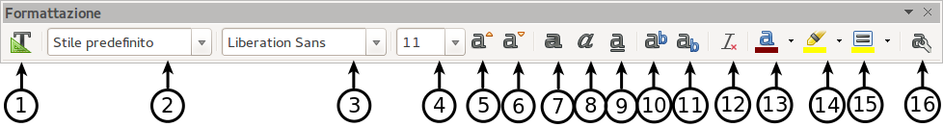
1 | Apre la finestra di dialogo Stili e formattazione | 6 | Riduci dimensione carattere | 12 | Cancella formattazione diretta
 | Apre la finestra di dialogo Stili e formattazione | 7 | Grassetto | 13 | Colore carattere
2 | Applica stile | 8 | Corsivo | 14 | Evidenziato
3 | Nome del carattere | 9 | Sottolineato | 15 | Colore di sfondo
4 | Dimensione del carattere | 10 | Ingrandisci carattere | 16 | Apre la finestra di dialogo Carattere
5 | Ingrandisci dimensione carattere | 11 | Riduci carattere |  | Apre la finestra di dialogo Carattere
Figura 2: barra di Formattazione, con le icone per la formattazione dei caratteri
Suggerimento | Per rimuovere la formattazione manuale, selezionate il testo, e scegliete Formato > Cancella formattazione diretta dalla barra dei menu, oppure fate clic con il pulsante destro e scegliete Cancella formattazione diretta dal menu contestuale, o utilizzate Ctrl+M dalla tastiera.

Formattazione automatica
È possibile impostare Writer in modo da formattare parti di un documento in modo automatico, in base alle scelte fatte nella scheda Opzioni della finestra di dialogo Correzione automatica (Strumenti > Opzioni di correzione automatica).
Suggerimento | Nel caso di modifiche impreviste nella formattazione del vostro documento, questo è il primo posto dove andare a ricercarne la causa.
La Guida in Linea descrive ciascuna di queste scelte e come attivare la formattazione automatica. Alcune variazioni non desiderate o inaspettate della formattazione comprendono:
- Linee orizzontali. Se si digitano tre o più trattini (tratti d'unione) (---), trattini bassi (___) e segni di uguale (===) su una linea e poi si preme Invio, il paragrafo verrà sostituito da una linea orizzontale della larghezza della pagina. In realtà, questa linea è il margine inferiore del paragrafo precedente.
- Elenchi puntati e numerati. Quando si digita, all'inizio di un paragrafo, un trattino (tratto d'unione) (-), un asterisco (*) o il segno più (+), seguito da uno spazio o da una tabulazione, viene creato un elenco puntato. Quando si digita, all'inizio di un paragrafo, un numero seguito da un punto (.), quindi da uno spazio o da una tabulazione, viene creato un elenco numerato. La numerazione automatica viene applicata solamente per quei paragrafi formattati con gli stili di paragrafo Stile Predefinito, Corpo del testo o Rientro corpo del testo.
Per abilitare o disabilitare la formattazione automatica, scegliete Formato > Correzione automatica e selezionate o deselezionate le voci in elenco.

